

**Evidencia de Pruebas**

**MIP – Mercado libre-Colombia**

**Proveedor: TCS - TATA**

**TCS – Tata Consulting Services**

**Proyecto – Mercado libre web**

**Fecha: 2019/11/24**

|  |  |
| --- | --- |
| **PRUEBA EJECUTADA** | |
| **Caso de prueba** | Ingresar con contraseña invalida. |
| **Servicio o aplicación** | Mercado libre – Colombia |
| **Módulo impactado** | Login |
| **Analista a cargo** | Wilmar Sánchez |
| **Tipo de prueba** | Prueba funcional |
| **Observaciones** |  |

Procedimiento de la prueba:

1.Ingresar a la url: <https://www.mercadolibre.com/>.

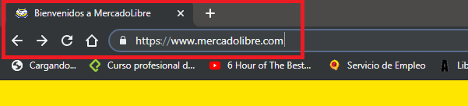

2.Seleccionar el país: Colombia.

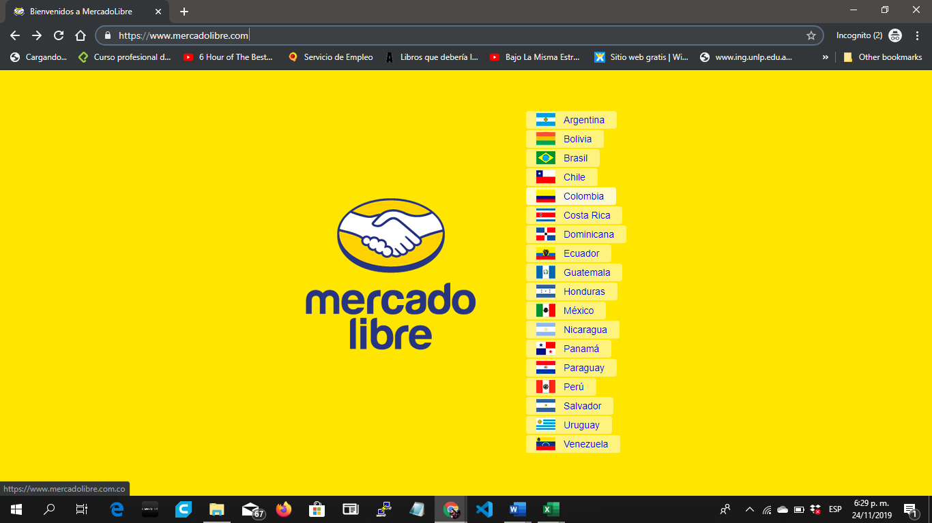

Clic

3.Dar click en la opción "ingresa" ubicada en la parte superior derecha de la pantalla.

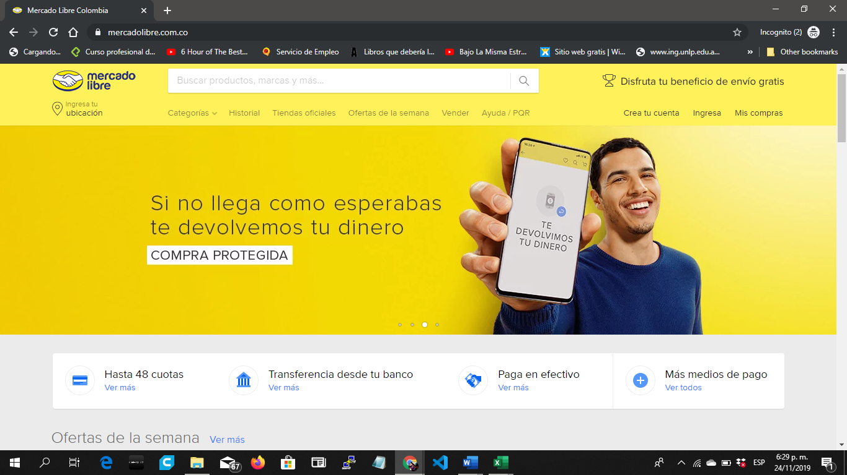

Clic

4.Ingresar un usuario registrado.

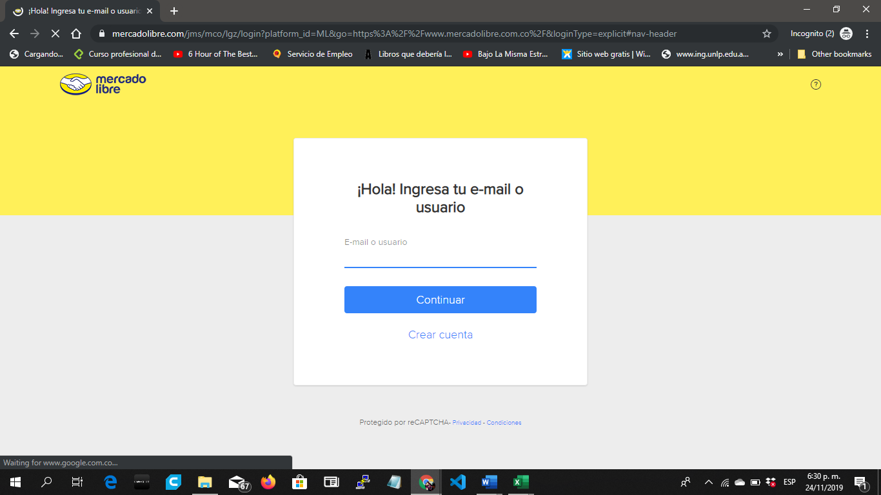

5.Dar click al boton "Continuar".

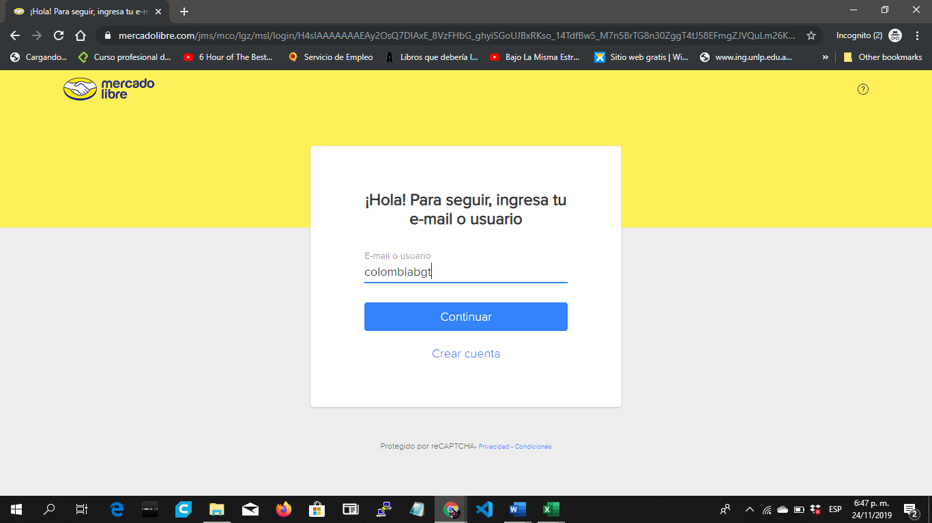

Clic

6.Ingresar la contraseña incorrecta.

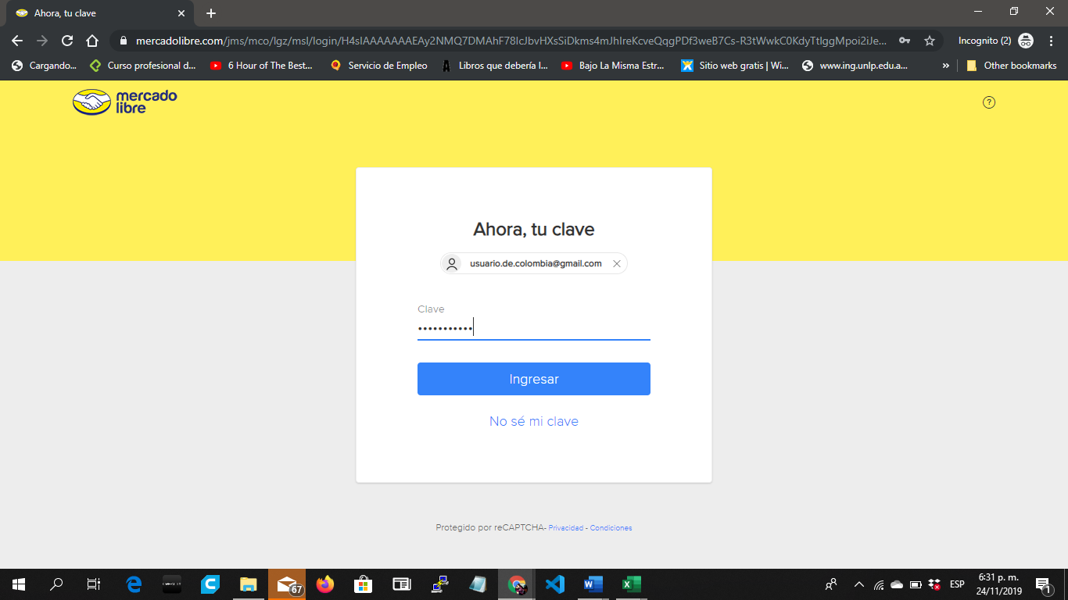

7. Dar click al boton "Ingresar".



Clic

8.Verificar que aparece el mensaje “Revisa tu clave” en color rojo.

